Dobiega końca VI edycja projektu systemowego. W dniach od 2 do 5 grudnia 2013 r. uczestnicy biorący udział w projekcie systemowym pn. „ Rozwój osobisty poprzez pracę u podstaw-wyjściem na prostą” realizowanym przez Miejski Ośrodek Pomocy Społecznej w Jezioranach w ramach Programu Operacyjnego Kapitał Ludzki współfinansowanego ze środków Europejskiego Funduszu Społecznego
Priorytet VII Promocja integracji społecznej,
Działanie 7.1 Rozwój i upowszechnienie aktywnej integracji,
Poddziałanie 7.1.1 Rozwój i upowszechnienie aktywnej integracji przez ośrodki pomocy społecznej.
wzięli udział w warsztatach „ Zarządzanie budżetem domowym”.
Celem głównym był wzrost umiejętności racjonalnego gospodarowania budżetem domowym i zarządzania własnym gospodarstwem domowym oraz pogłębienie wiedzy nt. pułapek promocji i wyprzedaży.
Bloki tematyczne:
- ABC ekonomii – podstawowe zagadnienia
- Umiejętności i planowanie finansów,
- Określanie celu metodą SMART,
- Struktura wpływów i wydatków,
- Techniki kontroli wydatków,
- Popełniane błędy przy dokonywaniu zakupów,
- Deficyt i nadwyżka budżetowa – jak te pojęcia funkcjonują w gospodarstwie domowym,
- Jak lokować nadwyżkę budżetu,
- Produkty kredytowe w kontekście deficytu budżetu domowego.

- Budżet domowy- sztuka racjonalnego wydawania pieniędzy
- Twoje przekonania na temat pieniędzy,
- Budżet domowy – co to takiego. Pojęcie budżetu domowego i jego zastosowanie.
- Co to jest budżet domowy i dlaczego warto go konstruować?,

- Metody tworzenia budżetu i jego przystosowanie do skali gospodarstwa domowego

- Istota oszczędzania
- Pułapki promocji i wyprzedaży,
- Emocje jako zły doradca finansowy,
- Zasady racjonalnego pożyczania,
- Potrzeby konsumenckie i nagłe wydatki a tworzenie planu finansowego,
- Z dziećmi o pieniądzach – włączanie rodziny w gospodarowanie pieniędzmi,
- Jak płacić niższe rachunki.

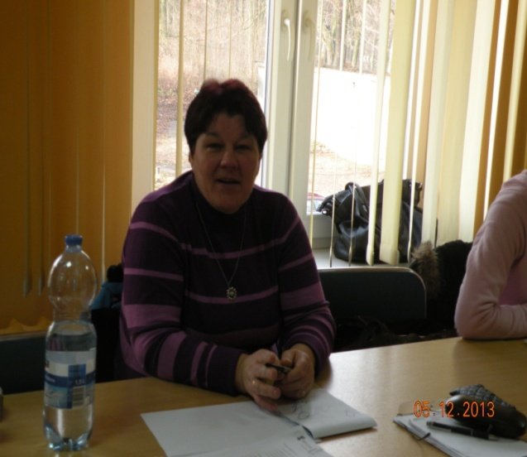
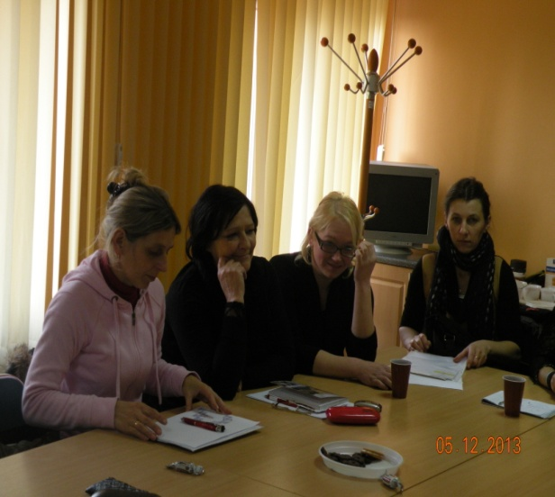
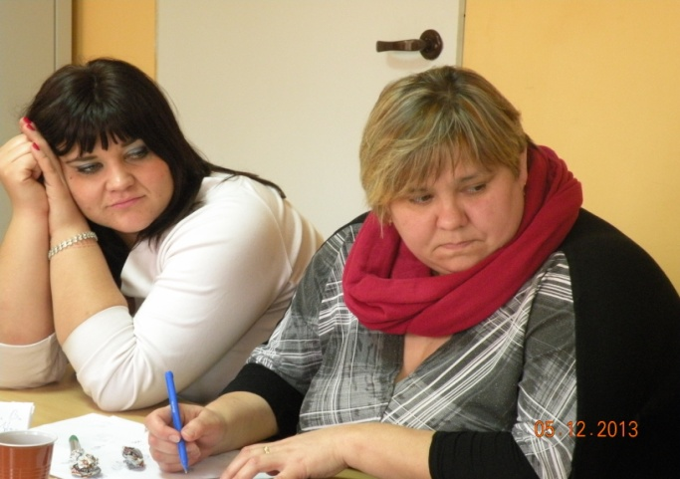

Sporządziła:
Beata Łubkowska- Wróblewska

